附件3
挂网限价药品价格信息填报操作流程

1.项目申报
产品信息已维护完善并“已二审”的产品，可直接进行本次项目申报。企业用key登陆药品基础信息资审系统后，点击【药品申报管理】中的【常规项目】，可开始添加工作，如图：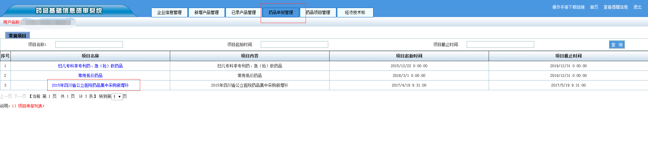
点击“2015年四川省公立医院药品集中采购新增补”如图：
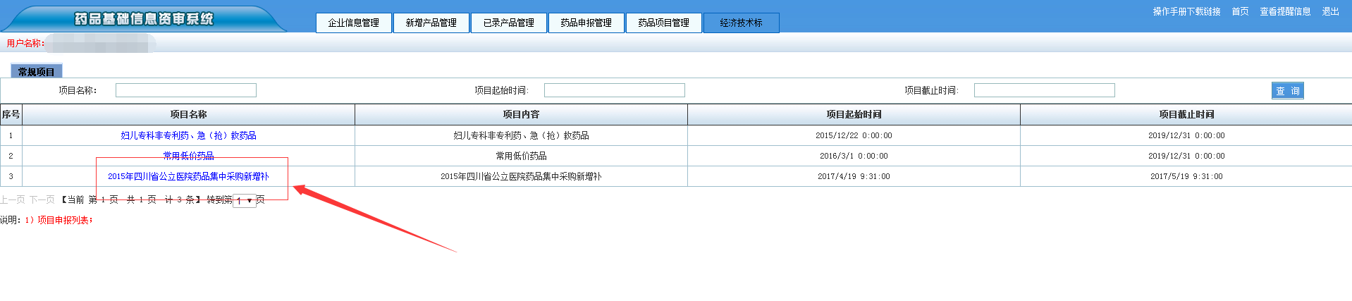
进入后，点击【添加申报产品】，如图
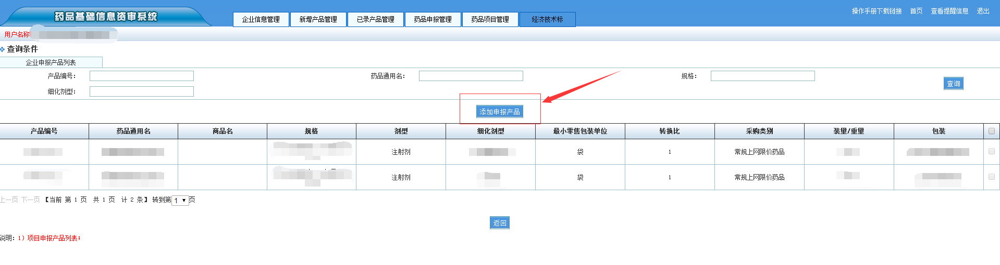
点击下图任意一个红色箭头所指药品类别，系统将自动跳转到企业所属该类别药品列表，如图：
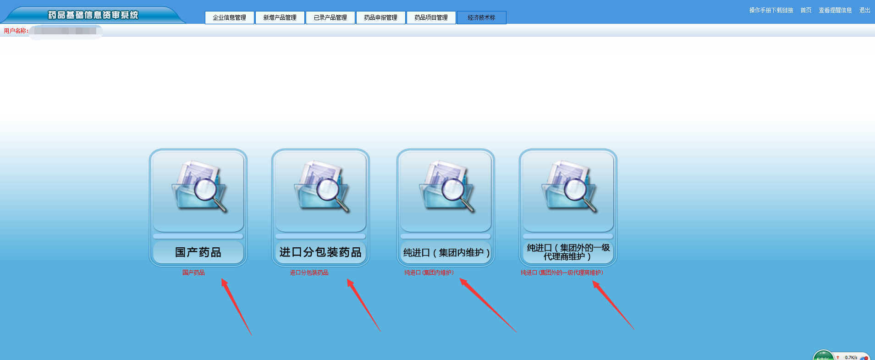
进入产品列表后首先需勾选所要添加的药品，如下图右上方红色箭头所指：
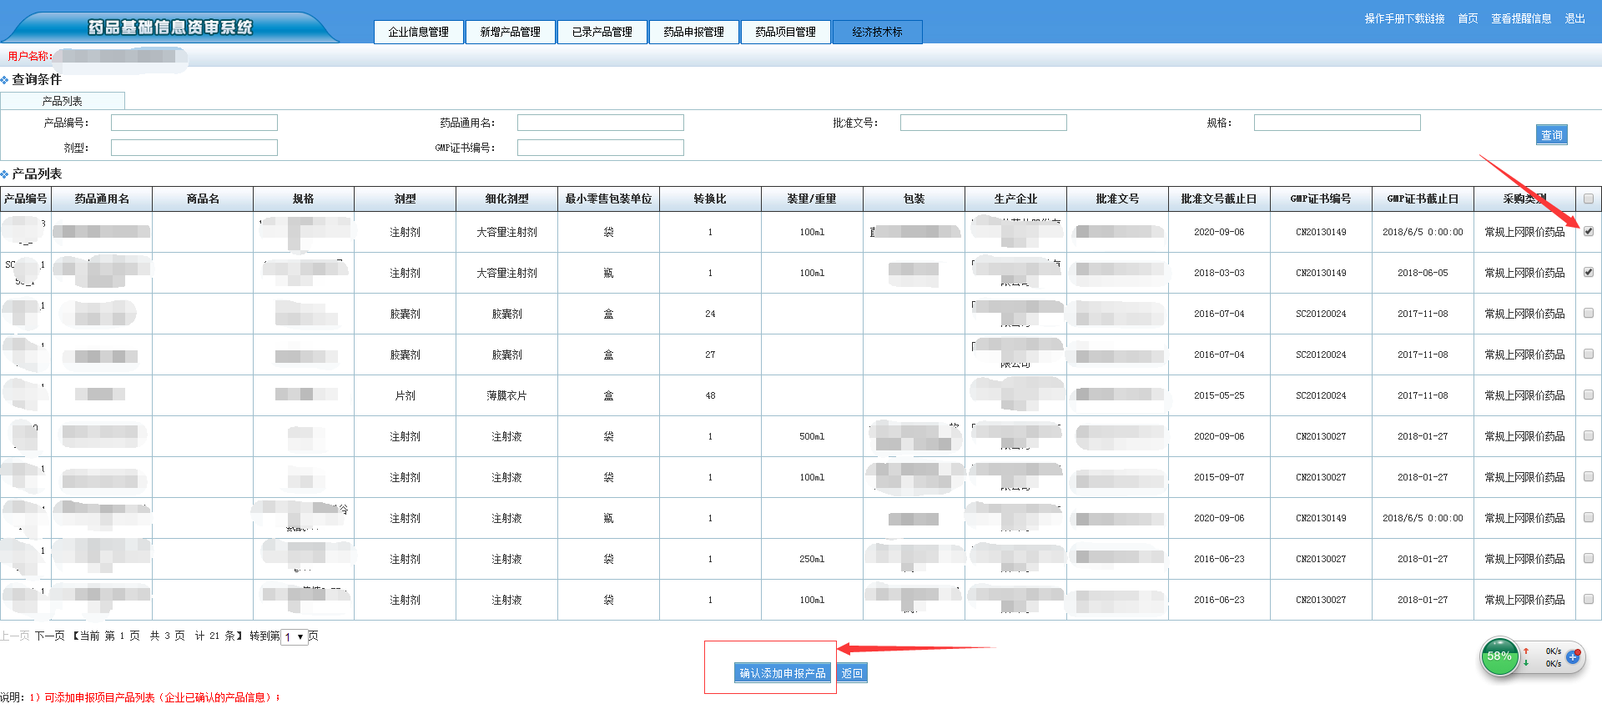
再点击下方提交按钮，即可提交药品信息。提交成功显示如下信息：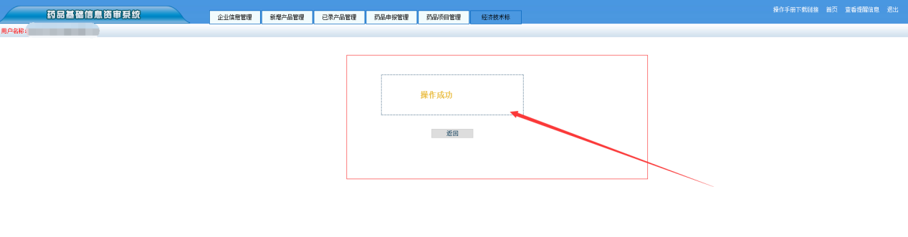

显示“操作成功”后，表示添加成功。

2.价格填报
在【药品项目管理】中选择“2015年四川省公立医院药品集中采购新增补”，就能够查看到已添加药品列表。
此时，价格信息状态显示“价格信息待网上申报”。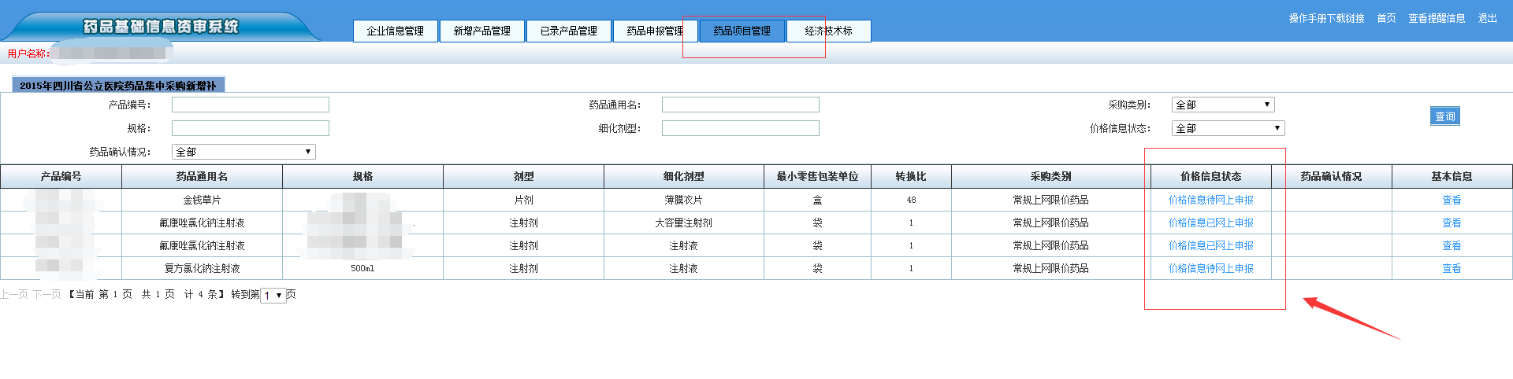
点击如上图红色箭头所指，进入药品增补填报界面，按照页面提示填报相关信息如图：

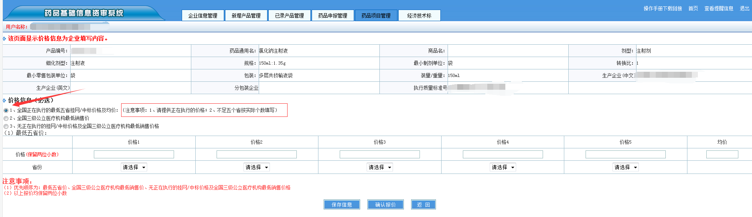
- 全国正在执行的最低五省挂网/中标价格及均价
下方填报价格最低五省份的时候，有五个的填写5个，不足5个的可以缺项。确认信息无误后，首先点击“保存信息”按钮保存。然后点击“确认报价按钮”完成填报。

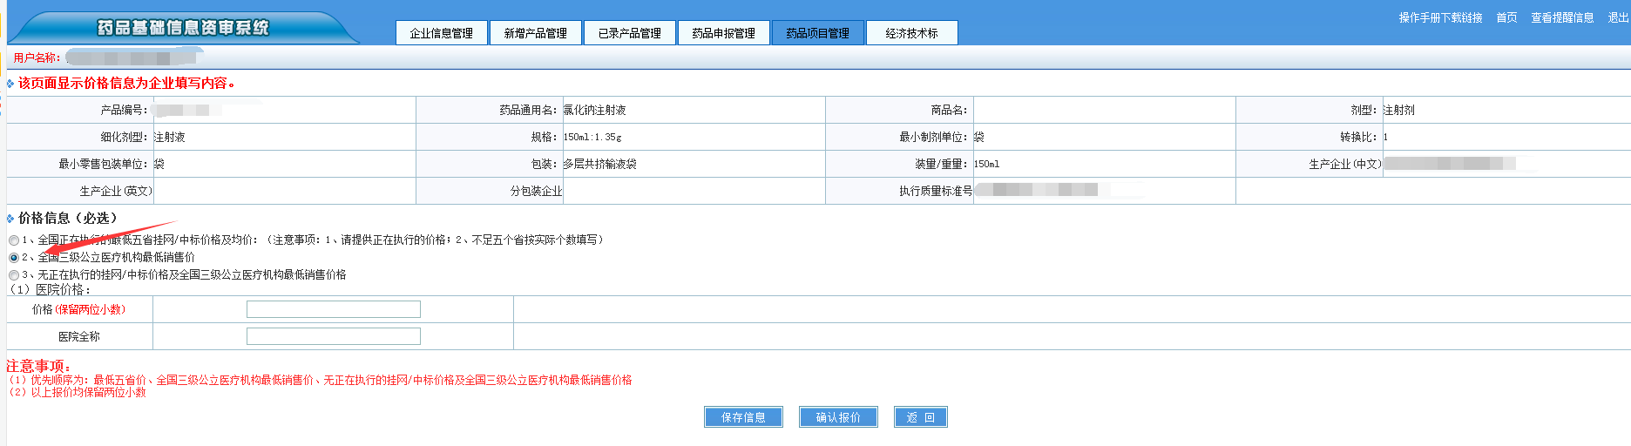
4.全国三级公立医疗机构最低销售价
选择“全国三级公立医疗机构最低销售价”价格填写保留两位有效数字，医院名称须写全称。确认信息无误后，首先点击“保存信息”按钮保存。然后点击“确认报价按钮”完成填报。

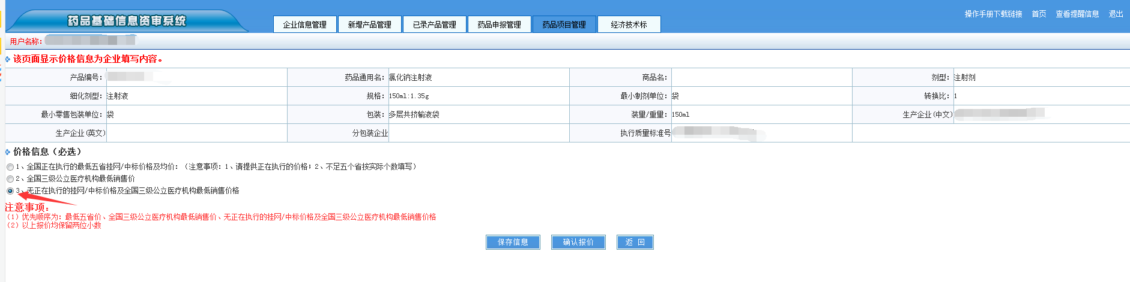
5.无正在执行的挂网/中标价格及2017年以来全国三级以上公立医疗机构最低销售价格
选择“无正在执行的挂网/中标价格及2017年以来全国三级以上公立医疗机构最低销售价格”。确认信息无误后，首先点击“保存信息”按钮保存。然后点击“确认报价按钮”完成填报。
备注：有省级最低5个省中标/挂网标价的药品,不用提供全国三级公立医疗机构最低销售价。

